MĚSTSKÝ FOLKLOR, MĚSTSKÉ LEGENDY
Petr Janeček: Černá sanitka
• Nečekané přísady
jedno z nejčastějších témat moderního folkloru, často jsou vyprávěny s odkazem na média – a často taky jsou opravdu publikovány v médiích
- Fantom spermatu
  - různé lokality, často Praha
  - kebab, hamburger, omáčka, tatarka
  - xenofobní podtext, často právě proto spojeno s něčím exotickým jako kebab
  - zdánlivě autoritativní zdroje – někdo z hygieny, maminka kamaráda, která pracuje na hygieně, to potvrdila...
  - známé po celém světě – v Americe v 80. letech, spojená s rozmachem fastfoodů
- Kočičí drápek
  - specifická kategorie současného xenofobního folkloru
  - v asijském jídle je kočičí drápek – tedy to určitě není z kuřecího masa
  - koluje mohutně i po internetu v řetězových e-mailech
- lidský prst
  - také tradičně spojen s asijskými restauracemi
  - pro folklor moderní doby typický důraz na racionalizaci a vysvětlení pomocí vědeckých metod a odkaz na autoritu všemocné vědy
- dětská moč
- snědená babička
  - babička po smrti v cizině zpopelněna, popel v piksle od pudinku poslán do komunistického ČSR, dopis s vysvětlením přišel až později a babičku si mezitím uvařili
  - rozšířená historka od 60. let
  - objevila se po válce a šířila hlavně v zemích socialistického bloku
  - typ nevědomí kanibalové
- vypitý dědeček – varianta snědené babičky, domácí verze – na něčí chatě se po flámu chce uvařit káva, ale je to popel dědečka
  - babička jako příběh z minulosti, dědeček ze současnosti
    - objevilo se jako šokující zpráva v Blesku
- pivo z plechovky
  - plechovka kontaminovaná nemocí, kterou šíří potkani, kteří znečišťují plechovky ve skladech, a lidé se pak nakazí
  - šíří se e-maily
• Vrazi, úchylové a přízraky
- dlouhá tradice, moderní – neobjevují se většinou nadpřirozené bytosti
- vraždící maniak na vysokoškolských kolejích
  - zdroj – neurčitá spolubydlící
  - jedna z nejznámějších a nejrozšířenějších
  - celosvětově od 60. let
  - agresor vždy muž
  - také jako přechodový rituál – povídá se prvačkám na kolejích

- stopař
  - minimálně od 80. let, v novém tisíciletí se šíří i jako varovný e-mail
  - genderově jasné rozdělení rolí
- sama v autě
  - tři oblíbená témata současného folkloru – strach, sex a moderní dopravní prostředek
- tajemná stopařka
  - duch stopařky v autě
  - již od 40. let
- nechtěný pasažér
  - Smrt
- žiletkář, maniak v MHD
  - tajní agresoři, kteří nepozorovaně ubližují ženám – jeden rozřezává kabáty žiletkou, druhý píchá jed do ledvin injekční stříkačkou
- dívka v metru
  - mrtvá dívka jede téměř prázdným metrem
• MHD a vlak
- mnoho lidí, každodenní situace
- odlišuje se tím evropský folklor od USA, profesní folklor řidičů MHD u nás – slang, folklorizované příběhy
- z pohledu běžného cestujícího – často se objevuje postava pankáče – moderní obdoba hloupého Honzy
- pankáč pedagog
  - holčička v MHD zlobí, maminka poprosí pankáče, aby ji postrašil – a on to udělá vulgární větou
    - tak rozšířené, až se z toho stal vtip
- pankáč a revizor
  - „nemytej odpuzující pankáč“
  - konfrontace s revizorem, kterou podpoří i spolucestující, i když jinak si od pankáče drží odstup
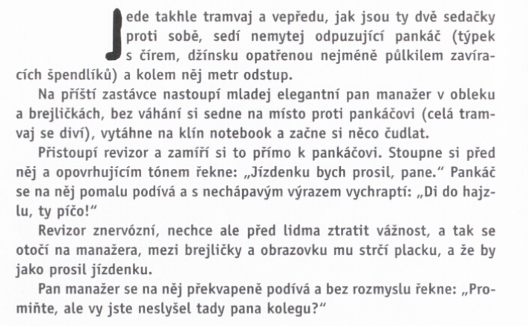
- spěchající cestující – cestující podrží zavírající se dveře slušně vypadajícímu pánovi, který dobíhá poslední noční tramvaj, a vyklube se z něj revizor
• Na střední a vysoké škole
- odvaha u maturity
  - student dostane zadání Co je odvaha u maturitní písemky, odevzdá prázdné papíry s větou TOHLE je odvaha a dostane dvojku
  - tak časté, že už je to spíše vtip, anekdota
  - skupina příběhů přímo nazvaná Definujte odvahu
- brigáda na patologii – tehdy výborně placená – 500 korun za umytou mrtvolu a lahev rumu za den, jako bonus kýbl na zvracení
- zkouška z práv
- zkouška z ptačích noh – poznávačka ptáků jen podle nohou, student vyletí, profesor se ho ptá na jméno, student si jenom vyhrne nohavice, ať to pozná podle nohou
- student jde na zkoušku nepřipravený jako poslední, vyučující u zkoušení usne, vzbudí se na konec a dá mu jedničku
• Koronavirus
- hoaxy, řetězové zprávy, dezinformace
- mikročipy – v rouškách, testech, očkování
- falešně pozitivní testy
  - někdo šel na testy, odešel kvůli dlouhé frontě a přesto mu přišel pozitivní výsledek testu
- testy i očkování mění DNA
  - založeno na (záměrně) nesprávném pochopení principu
- Morgellony
- 5G vysílače
- roušky pomáhají v reinfikaci
  - dezinformace proti nošení roušek a respirátorů
- spiknutí nadnárodních korporací
  - Soros, Gates
- rozšiřování viru práškovacími letadly

